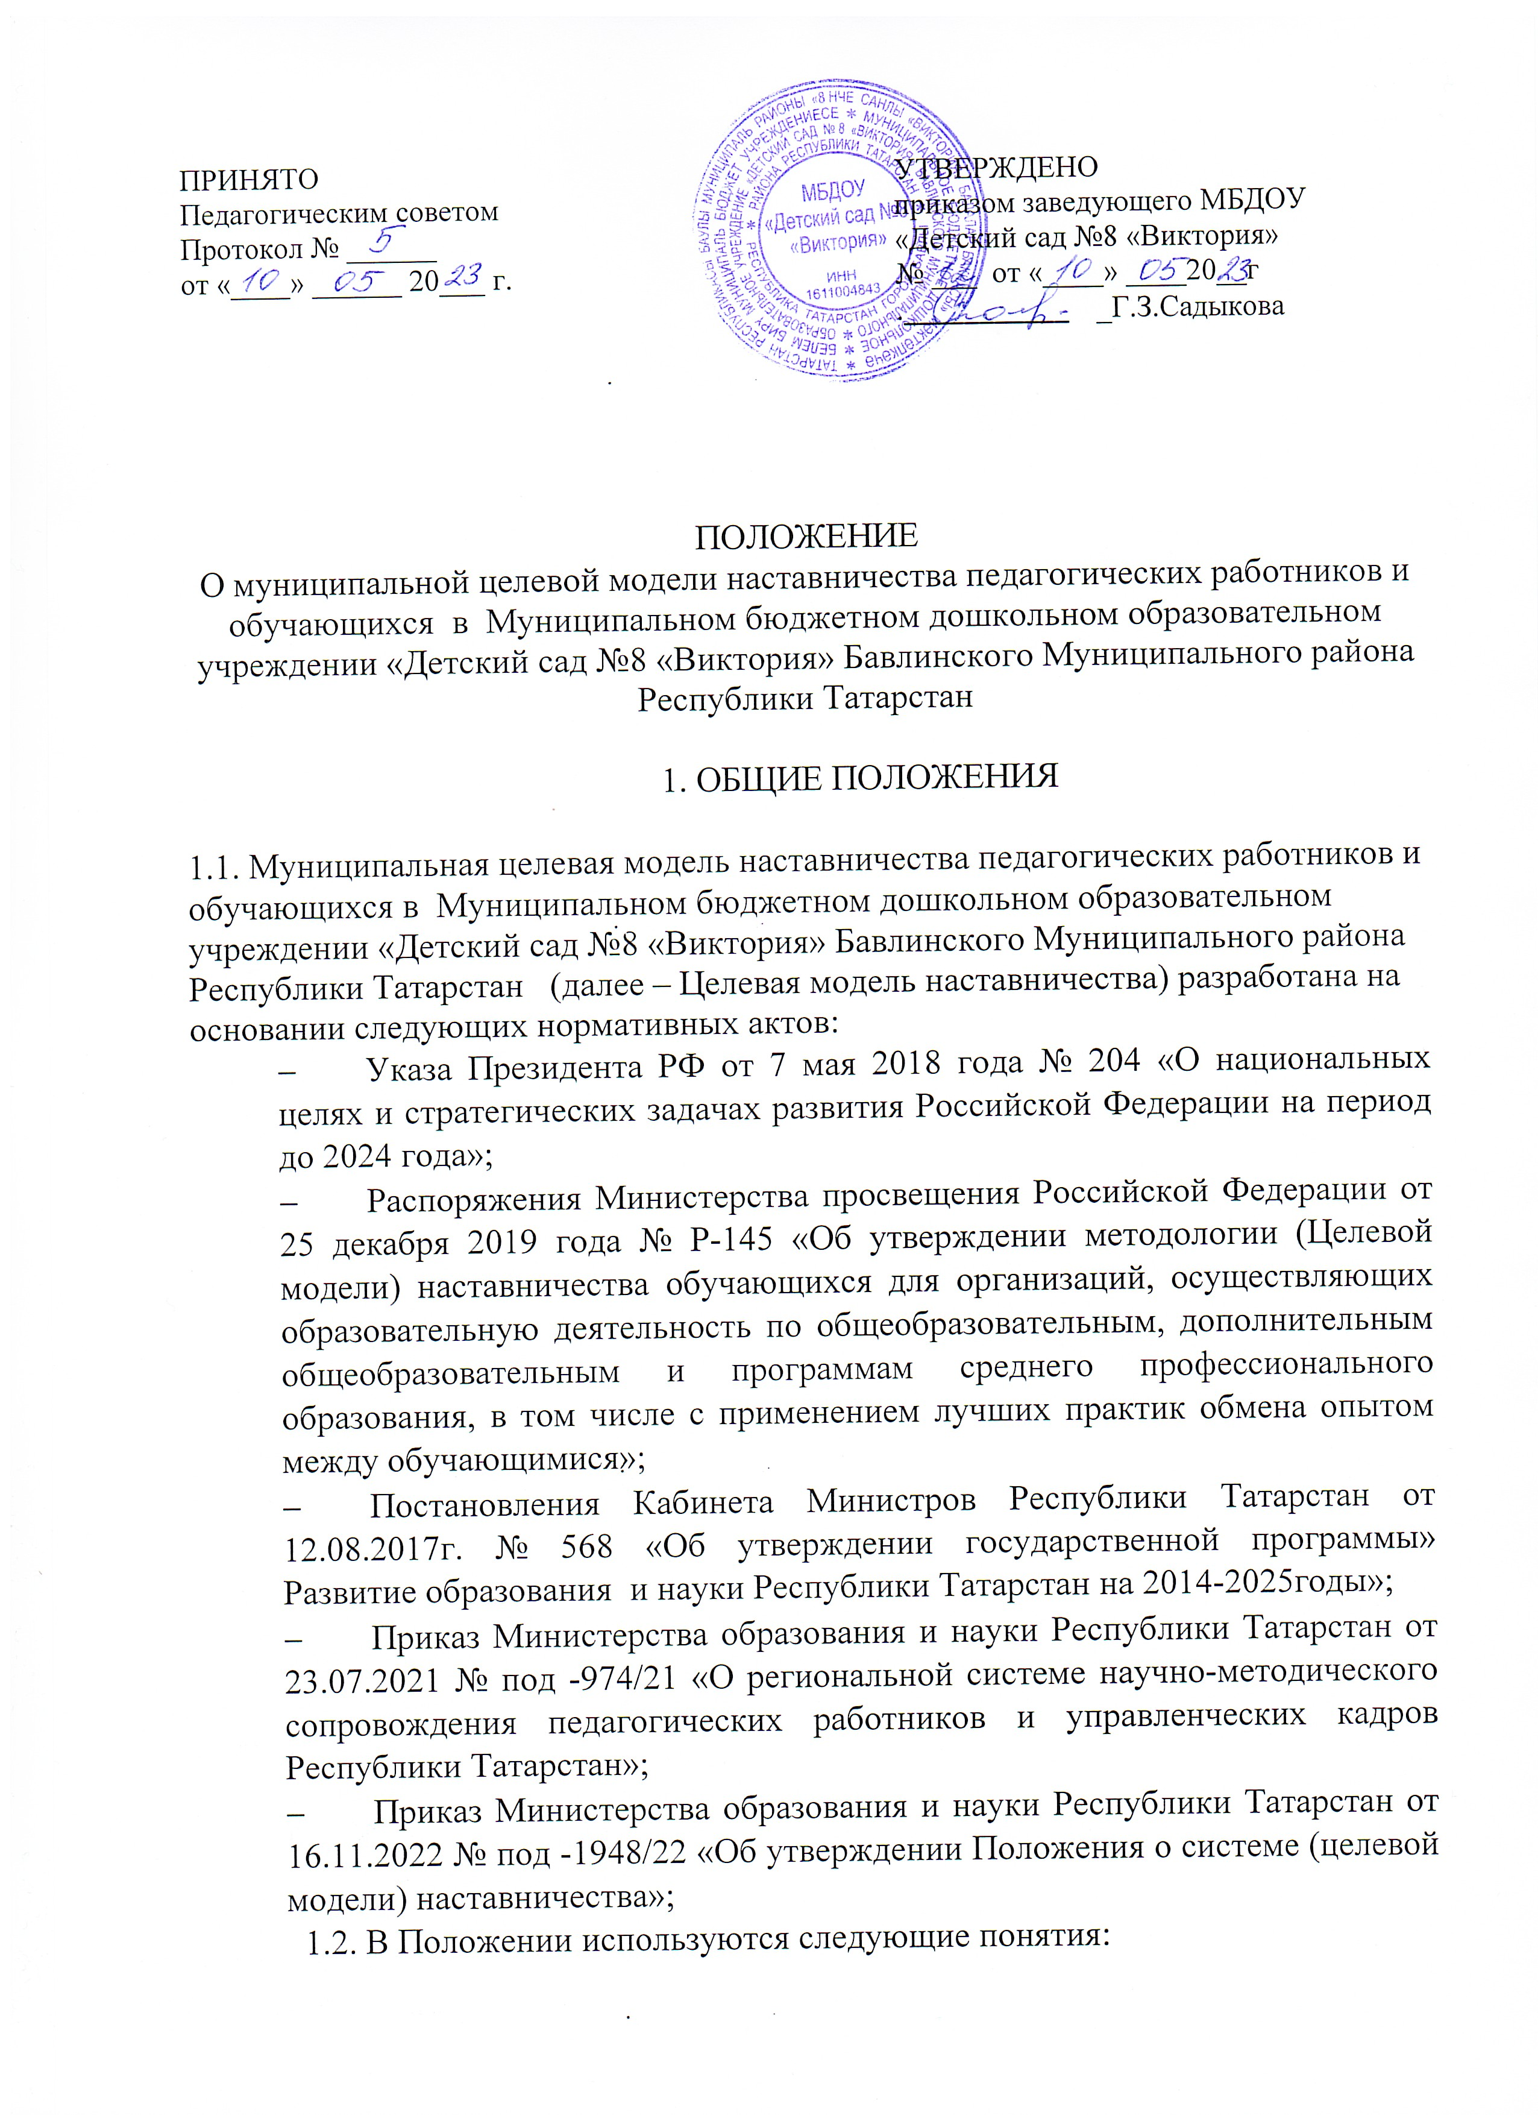

Наставник – педагогический работник, имеющий успешный опыт в достижении жизненного, личностного и профессионального результата, готовый и компетентный поделиться опытом и навыками, необходимыми для стимуляции и поддержки процессов самореализации и самосовершенствования наставляемого.
Наставляемый – участник системы наставничества, который через взаимодействие с наставником и при его помощи и поддержке приобретает новый опыт, развивает необходимые навыки и компетенции, добивается предсказуемых результатов, преодолевая тем самым свои профессиональные и личностные затруднения.
Куратор – назначается руководителем образовательной организации из числа заместителей и отвечает за реализацию персонализированных программ наставничества.
Целевая модель наставничества – система условий, ресурсов и процессов, необходимых для реализации программ наставничества в образовательных организациях.

1.3. Целевая модель наставничества является обязательной для всех образовательных организаций Бавлинского муниципального района, осуществляющих деятельность по общеобразовательным и дошкольным образовательным программам (далее – образовательные организации).
1.4. Цель внедрения наставничества: создание системы правовых, организационно-педагогических, учебно-методических условий и механизмов развития наставничества в образовательных организациях, для обеспечения непрерывного личностного, а также профессионального потенциала наставника и наставляемого, путем создания условий для формирования эффективной системы сопровождения, самоопределения, самореализации и профессиональной ориентации всех участников образовательной деятельности, педагогических работников (далее – педагоги) разных уровней образования и молодых специалистов.
1.5. Задачи внедрения Целевой модели наставничества:
- формирование открытого и эффективного сообщества наставников и наставляемых вокруг образовательной организации, способного на комплексную поддержку и повышение качества образования в муниципалитете;
- выявление и распространение лучших программ и практик наставничества;
- создание психологически комфортной среды для развития и повышения квалификации педагогов, увеличение числа закрепившихся в профессии педагогических кадров;
- подготовка наставляемого к самостоятельной, осознанной и социально продуктивной деятельности в современном мире;
- раскрытие личностного, творческого, профессионального потенциала наставника и наставляемого через реализацию индивидуальной образовательной траектории.
1.6. Структура Целевой модели наставничества включает:
- нормативное обеспечение внедрения Целевой модели наставничества;
- финансово-экономические условия внедрения Целевой модели наставничества;
- формы наставничества в образовательных организациях;
- механизм реализации Целевой модели наставничества в образовательных организациях;
- структура управления Целевой моделью наставничества педагогических работников и обучающихся в образовательных организациях;
- содержание и технологии наставничества, реализуемые в Целевой модели;
- мониторинг и оценка результатов реализации программ наставничества.
1.7. Срок реализации Целевой модели наставничества в МБДОУ «Детский сад №8 «Виктория» 2023–2024 гг.

II. НОРМАТИВНОЕ ОБЕСПЕЧЕНИЕ ЦЕЛЕВОЙ МОДЕЛИ НАСТАВНИЧЕСТВА
В ОБРАЗОВАТЕЛЬНЫХ ОРГАНИЗАЦИЯХ

2.1. Процесс наставничества в МБДОУ «Детский сад №8 «Виктория» регулируется следующими нормативными документами: распорядительным актом образовательной организации о внедрении Целевой модели наставничества, письменным согласием наставника и наставляемого на участие в программе наставничества; дополнительным соглашением к трудовому договору наставника; приказом «Об утверждении положения о системе наставничества педагогических работников и обучающихся в образовательной организации»; приказом(ами) о закреплении наставнических пар/групп с письменного согласия их участников.
2.2. Распорядительный акт образовательной организации о внедрении Целевой модели наставничества на уровне организации, включающий:
- основания для внедрения Целевой модели наставничества в образовательной организации;
- сроки внедрения Целевой модели наставничества в МБДОУ «Детский сад №8 «Виктория»;
- назначение ответственных за внедрение и реализацию Целевой модели наставничества в МБДОУ «Детский сад №8 «Виктория» с описанием обязанностей (ст. воспитатель ДОУ);
- сроки проведения мониторинга эффективности программ наставничества;
- планируемые результаты внедрения Целевой модели наставничества в МБДОУ «Детский сад №8 «Виктория».
2.3. Письменное согласие наставника на работу наставником.
2.4. Письменное согласие наставляемого (законного представителя несовершеннолетнего наставляемого).
2.5. Дополнительное соглашение к трудовому договору наставника или иной вариант, предусматривающий доплату наставнику.
2.6 Приказ об утверждении «Положения о Системе наставничества педагогических работников и обучающихся в МБДОУ «Детский сад №8 «Виктория» (с приложениями: Положение о Системе наставничества педагогических работников, План мероприятий (дорожная карта) внедрения Системы наставничества педагогических работников МБДОУ «Детский сад №8 «Виктория»).
2.7. Приказ(ы) о закреплении наставнических пар/групп с письменного согласия их участников на возложение на них дополнительных обязанностей, связанных с наставнической деятельностью.

III. ФИНАНСОВО-ЭКОНОМИЧЕСКИЕ УСЛОВИЯ ВНЕДРЕНИЯ ЦЕЛЕВОЙ МОДЕЛИ НАСТАВНИЧЕСТВА

3.1. Стимулирование реализации Целевой модели наставничества является инструментом мотивации и выполняет три функции – экономическую, социальную и моральную.
3.2. Материальное (денежное) стимулирование предполагает возможность образовательным организациям коллективными договорами, соглашениями, локальными нормативными актами в соответствии с федеральными законами и иными нормативными правовыми актами Российской Федерации, определять размеры выплат стимулирующего характера, установленные работнику за реализацию наставнической деятельности.
3.3. Нематериальные способы стимулирования предполагают комплекс мероприятий, направленных на повышение общественного статуса наставников, публичное признание их деятельности и заслуг, рост репутации, улучшение психологического климата в коллективе, увеличение работоспособности педагогических работников, повышение их лояльности к руководству, привлечение высококвалифицированных специалистов, которые не требуют прямого использования денежных и иных материальных ресурсов:
- наставники могут быть рекомендованы для включения в резерв управленческих кадров органов местного самоуправления;
- наставническая деятельность может быть учтена при проведении аттестации, конкурса на занятие вакантной должности (карьерный рост), выдвижении на профессиональные конкурсы педагогических работников, в том числе в качестве членов жюри;
- награждение наставников дипломами/благодарственными письмами
(на официальном сайте образовательной организации, в социальных сетях), представление к награждению ведомственными наградами, поощрение в социальных программах.

IV. ФОРМЫ НАСТАВНИЧЕСТВА В ОБРАЗОВАТЕЛЬНЫХ ОРГАНИЗАЦИЯХ

4.1. В отношении обучающихся Целевая модель наставничества предусматривает реализацию следующих приоритетных форм наставничества:
«Учитель-учитель»
«Учитель-ученик»
«Ученик-учитель»
«Родитель-ученик»
«Воспитатель-воспитатель»
4.2. Виды наставничества:
- Виртуальное (дистанционное) наставничество – дистанционная форма организации наставничества с использованием информационно-коммуникационных технологий, таких как видеоконференции, платформы для дистанционного обучения, социальные сети и онлайн-сообщества, тематические интернет-порталы и др. Обеспечивает постоянное профессиональное и творческое общение, обмен опытом между наставником и наставляемым, позволяет дистанционно сформировать пары «наставник – наставляемый», привлечь профессионалов и сформировать банк данных наставников, делает наставничество доступным для широкого круга лиц.
- Наставничество в группе – форма наставничества, когда один наставник взаимодействует с группой наставляемых одновременно (от двух и более человек).
- Краткосрочное или целеполагающее наставничество – наставник и наставляемый встречаются по заранее установленному графику для постановки конкретных целей, ориентированных на определенные краткосрочные результаты. Наставляемый должен приложить определенные усилия, чтобы проявить себя в период между встречами и достичь поставленных целей.
- Реверсивное наставничество – профессионал младшего возраста становится наставником опытного работника по вопросам новых тенденций, технологий, а опытный педагог становится наставником молодого педагога в вопросах методики и организации учебно-воспитательного процесса.
- Ситуационное наставничество – наставник оказывает помощь или консультацию всякий раз, когда наставляемый нуждается в них. Как правило, роль наставника состоит в том, чтобы обеспечить немедленное реагирование на ту или иную ситуацию, значимую для его подопечного.
- Скоростное наставничество – однократная встреча наставляемого (наставляемых) с наставником более высокого уровня (профессионалом/компетентным лицом) с целью построения взаимоотношений с другими работниками, объединенными общими проблемами и интересами или обменом опытом. Такие встречи помогают формулировать и устанавливать цели индивидуального развития и карьерного роста на основе информации, полученной из авторитетных источников, обменяться мнениями и личным опытом, а также наладить отношения «наставник – наставляемый» («равный – равному»).
- Традиционная форма наставничества («один-на-один») – взаимодействие между более опытным и начинающим работником в течение определенного продолжительного времени. Обычно проводится отбор наставника и наставляемого по определенным критериям: опыт, навыки, личностные характеристики и др.

V. МЕХАНИЗМ РЕАЛИЗАЦИИ ЦЕЛЕВОЙ МОДЕЛИ НАСТАВНИЧЕСТВА В ОБРАЗОВАТЕЛЬНЫХ ОРГАНИЗАЦИЯХ

5.1. Целевая модель наставничества в образовательной организации реализуется в несколько этапов: подготовительный, основной и заключительный
5.2. Подготовительный этап: обеспечение нормативного правового оформления и внедрения целевой модели наставничества, организационно- методическое и информационно- методическое обеспечение процесса реализации целевой модели наставничества:
- администрацией образовательной организации проводится предварительный анализ проблем, которые возможно решить программой наставничества;
- отбор наставников и наставляемых;
- подбор и закрепление наставников за наставляемыми (за наставляемым может быть закреплено несколько наставников, у наставника может быть несколько наставляемых);
- разработка и утверждение приказом руководителя образовательной организации нормативных документов реализации Целевой модели наставничества;
- обучение наставников, тьюторов, кураторов наставнической деятельности и наставников, знакомство наставляемых с системой наставничества (повышение квалификации, переподготовка, стажировка);
- выявление наставником (тьютором) индивидуальных потребностей, мотивов, способностей и склонностей наставляемого, его актуального уровня развития посредством различных методов исследования.
5.3. Основной этап:
- работа наставника и наставляемого с целеполаганием (постановка личностно значимой образовательной или воспитательной цели);
- определение ресурсов наставляемого;
- анализ избыточной образовательной или воспитательной среды;
- самоанализ наставляемого (соотнесение индивидуальных потребностей с внешними требованиями (конкурсы, олимпиады и др.);
- самоанализ (соотнесение индивидуальных потребностей с внешними требованиями (конкурсы, олимпиады и др.);
- проектирование индивидуальной образовательной программы / маршрута / траектории;
- конкретизация цели, наполнение ресурсами (выбор курсов, кружков, экспертов, дистанционных, сетевых форматов и др.);
- оформление, визуализация (карта, программа, план, маршрутный лист и др.).
- организация и осуществление куратором наставничества в образовательной организации посредством реализации дорожной карты;
- сопровождение наставником (тьютором) индивидуальной образовательной программы / маршрута / траектории наставляемого.
5.5. Заключительный этап:
- оценка эффективности построения и реализации индивидуальной образовательной программы (наставляемый осуществляет рефлексию позитивного опыта и затруднений, наставник анализирует эффективность своей работы);
- подготовка наставником (тьютором) отчета о реализации программы сопровождения.

VI. СТРУКТУРА УПРАВЛЕНИЯ ЦЕЛЕВОЙ МОДЕЛЬЮ НАСТАВНИЧЕСТВА ПЕДАГОГИЧЕСКИХ РАБОТНИКОВ И ОБУЧАЮЩИХСЯ В ОБРАЗОВАТЕЛЬНЫХ ОРГАНИЗАЦИЯХ

6.1. Управление Целевой моделью наставничества в Бавлинском муниципальном районе осуществляется:
- МКУ «Отделом образования» Бавлинского муниципального района;
- Образовательными организациями БМР;

6.2. Функции МКУ «Отделом образования» БМР:
- организует внедрение Целевой модели наставничества в организациях, осуществляющих образовательную деятельность по общеобразовательным и дошкольным образовательным программам;
- назначает муниципального координатора (оператора) наставнических программ;
- координирует разработку внедрения дорожных карт в образовательных организациях;
- организует оценку положений и программ наставничества образовательных организаций муниципалитета;
- организует мониторинг и контроль реализации программ наставничества в образовательных организациях муниципалитета;
- контролирует ход реализации мероприятий по внедрению Целевой модели наставничества в муниципальных образовательных организациях.

6.3. Муниципальный координатор, выполняет следующие функции:
- организует методическую, экспертно-консультационную, информационную и просветительскую поддержку участников внедрения Целевой модели наставничества;
- содействует распространению и внедрению лучших наставнических практик различных форм и ролевых моделей для обучающихся, педагогов и молодых специалистов;
- проводит сбор результатов мониторинга реализации программ наставничества в образовательных организациях.
- ведет по установленной форме следующие базы данных муниципалитета: кураторов образовательных организаций; наставников из числа педагогов; наставников из числа предприятий и других организаций; наставников из числа обучающихся;
- осуществляет мониторинг реализации Целевой модели наставничества в образовательных организациях;
- выявляет лучшие муниципальные практики наставничества, способствует их диссеминации, в том числе посредством размещения на сайтах образовательных организаций, социальных сетях.

6.4. Функции МБДОУ «Детский сад №8 «Виктория», осуществляющие внедрение Целевой модели наставничества:
- разрабатывают и реализуют мероприятия дорожной карты внедрения Системы наставничества педагогических работников и обучающихся в образовательной организации;
- формируют и реализуют программы наставничества;
- формируют кадровую политику, в том числе: привлечение, обучение и контроль за деятельностью наставников, принимающих участие в программе наставничества;
- назначают куратора внедрения Целевой модели наставничества в образовательной организации из числа заместителей директора;
- создают методические объединения наставников;
- обеспечивают инфраструктурную и материально-техническую базу реализации программ наставничества;
- осуществляют персонифицированный учет (создают базы) обучающихся, молодых специалистов и педагогов, участвующих в программах наставничества;
- проводят внутренний мониторинг реализации и эффективности программ наставничества;
- обеспечивают формирование баз данных программ наставничества и лучших практик;
- содействуют повышению уровня профессионального мастерства педагогических работников, задействованных в реализации Целевой модели наставничества, в формате непрерывного образования.
6.5.3.1. Функции куратора при реализации Целевой модели наставничества:
- организует сбор данных баз наставников и наставляемых, актуализирует информацию;
- проводит обучение наставников (в том числе с привлечением экспертов);
- осуществляет контроль процедуры внедрения Целевой модели наставничества;
- контролирует ход реализации программ наставничества;
- участвует в оценке вовлеченности обучающихся в различные формы наставничества;
- своевременно (не менее двух раз в год) актуализирует информацию о наличии в образовательной организации педагогов, которых необходимо включить в наставническую деятельность в качестве наставляемых;
- организовывает разработку персонализированных программ наставничества;
- осуществляет мониторинг эффективности и результативности Целевой модели наставничества, формирует итоговый аналитический отчет по внедрению Целевой модели наставничества;
- принимает (совместно с системным администратором) участие в наполнении рубрики (страницы) «Целевая модель наставничества» на официальном сайте образовательной организации;
- организует публичные мероприятия по популяризации системы наставничества педагогических работников.

VII. МОНИТОРИНГ И ОЦЕНКА РЕЗУЛЬТАТОВ РЕАЛИЗАЦИИ ПРОГРАММ НАСТАВНИЧЕСТВА

7.1. Мониторинг процесса реализации программ наставничества – система сбора, обработки, хранения и использования информации о программе наставничества и / или отдельных ее элементах.
7.2. Мониторинг процесса реализации персонализированной программы наставничества оценивает:
- результативность реализации персонализированной программы наставничества и сопутствующие риски;
- эффективность реализации образовательных и культурных проектов совместно с наставляемым;
- процент обучающихся наставляемого, успешно прошедших ВПР/ОГЭ/ЕГЭ;
- динамику успеваемости обучающихся;
- динамику участия обучающихся в олимпиадах;
- социально-профессиональную активность наставляемого и др.
7.3. Мониторинг влияния персонализированной программы наставничества на всех ее участников оценивает:
- улучшение образовательных результатов и у наставляемого, и у наставника;
- повышение уровня мотивированности и осознанности наставляемых в вопросах саморазвития и профессионального самообразования;
- степень включенности наставляемого педагога в инновационную деятельность образовательной организации;
- качество и темпы адаптации молодого / менее опытного / сменившего место работы специалиста на новом месте работы;
- увеличение числа педагогов и обучающихся, планирующих стать наставниками и наставляемыми в ближайшем будущем.

